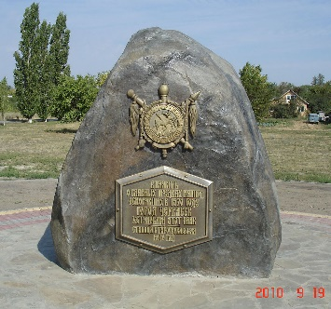
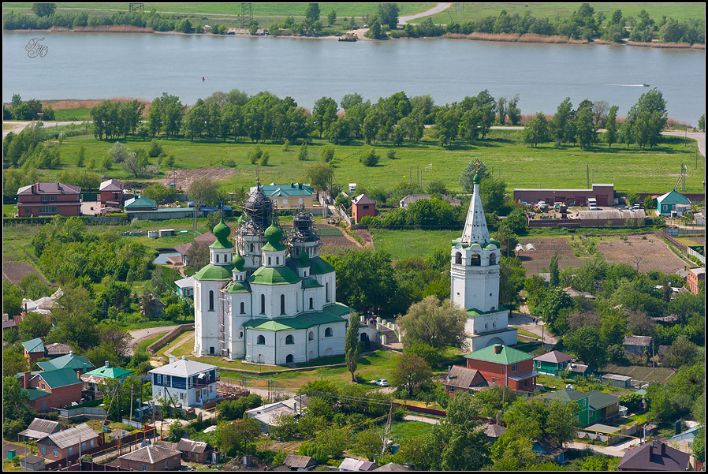
Станица Старочеркасская

Когда половодье теченьем свободным
Уносит, как щепку, рыбацкий баркас,
По пояс стоит в окружении водном
Донская станица Старочеркасск.
Старочерка́сская (Старочерка́сск, до 1805 года — Черка́сск) — станица в Аксайском районе Ростовской области Российской Федерации — России.
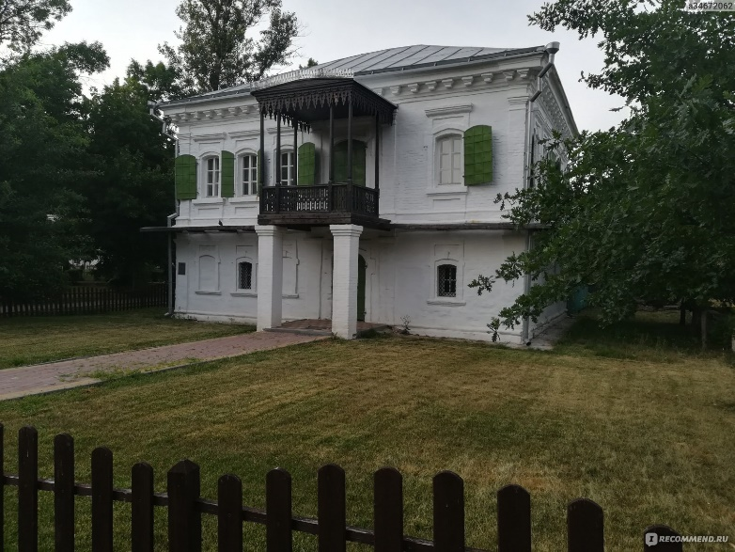
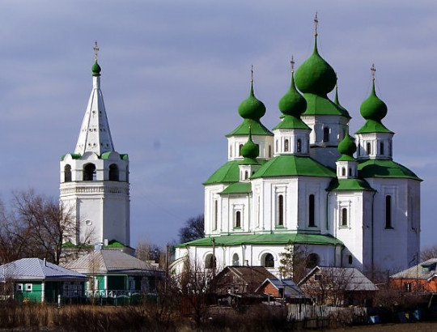
Станица расположена на правом берегу реки Дон, в 30 км от областного центра. Известна как столица Донского казачества и место рождения генерала Матвея Платова и многих иных донских героев.

Воскресенский войсковой собор Казачий курень

